**Пояснительная записка**

**к экзаменационному материалу по математике**

**для обучающихся 10 класса.**

**Цель экзамена:** проверка уровня предметной компетентности обучающихся 10 класса

по математике за курс 10 класса в рамках проведения **промежуточной**  аттестации.

**Требования**, предъявляемые к знаниям и умениям учащихся на экзамене:

- знать основные тригонометрические формулы, свойства степени и основные свойства логарифмов и уметь применять их для преобразования выражений;

- находить значение тригонометрических функций по известному значению одной из них;

- уметь решать показательные, логарифмические уравнения;

- уметь решать показательные, логарифмические неравенства;

- уметь вычислять значение выражения с корнями,

- уметь находить площадь поверхности и объемы в многогранниках.

**Форма экзамена**: контрольная работа.

**Количество вариантов - 2.**

**Время** выполнения экзаменационной работы: **40 минут**

**Структура экзаменационной работы:**

Каждый вариант экзаменационной работы содержит 2 части.

**1 часть** содержит 8 заданий по алгебре и началам анализа (А1-А8) и 2 задания по геометрии (В1-В2) базового уровня сложности. Эти задания направлены на проверку усвоения основных свойств, понятий, владения основными алгоритмами, умения решать простейшие уравнения.

**2 часть** содержит 1 задание по алгебре и началам анализа повышенного уровня сложности (С1). При выполнении этого задания проверяется умение учащихся применять знания в несколько измененной ситуации. В задании второй части учащиеся должны записать решение и обосновать его.

**Критерии оценивания работы:**

|  |  |
| --- | --- |
| **Отметка** | **Количество баллов** |
| **«5»** | 11-13 |
| **«4»** | 8-10 |
| **«3»** | 6-7 |
| **«2»** | 0-5 |

**Критерии оценивания заданий:**

|  |  |
| --- | --- |
| № задания | Баллы |
| А1 | 1 |
| А2 | 1 |
| А3 | 1 |
| А4 | 1 |
| А5 | 1 |
| А6 | 1 |
| А7 | 1 |
| А8 | 1 |
| В1 | 2 |
| В2 | 1 |
| С1 | 2 |

**Промежуточная аттестация по математике за курс 10 класса.**

**Образец варианта**

**Часть I**

**А1.** Вычислите значение выражения $\sqrt[3]{54}$ $\sqrt[3]{4}$**\* + 2.**

**А2.** Вычислите **2 $\log_{2}{3}$ + $\log_{2}{\frac{1}{9}}$**  .

**А3.** Вычислите **cos 300º- tg 135º.**

**А4.** Найдите корень уравнения **53-2х = 625.**

{{\log }_{\frac{1}{8}}}(13-x)~=~-2

А5. Найдите корень уравнения

**А6.** Решить неравенство 

**А7.** Решить неравенство log

**А8.** Найдите $tgα, если sinα=-\frac{5}{\sqrt{26}} и α ϵ\left(π;\frac{3π}{2}\right).$

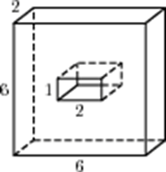

В1. Вычислите объём и площадь **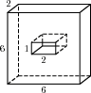**

поверхности многогранника.

В2. Найдите расстояние между

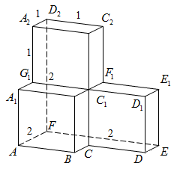вер­ши­на­ми D и D2 многогранника,

изоб­ра­жен­но­го на рисунке.

Все дву­гран­ные углы мно­го­гран­ни­ка

прямые.

**Часть II**

**С1**. Решите уравнение .